Karta zgłoszenia dziecka do
Publicznego Żłobka Parkowy Skrzat w Gorzowie Śląskim

DATA WPŁYWU | PODPIS OSOBY PRZYJMUJĄCEJ

Proszę o przyjęcie ………………………………..……………………..………………………
(imiona i nazwisko dziecka)
Data urodzenia……………..w………………………NR PESEL…….…….…………………

Adres zamieszkania dziecka:
ul. …………..……………………………………….………………………...…..…....…….
kod pocztowy…………………Miejscowość……………………………………………...…...

1. Liczna i wiek rodzeństwa:

1......…....…....…..…....….... 2....…....……....…..…..…. 3………………………….
4.....…....…..…....…....…..... 5....…....…..…......…....…. 6………………………….

2. Czy dziecko legitymuje się orzeczeniem o niepełnosprawności:
NIE / TAK (jakim).…..…......…....……..…........…………..….....…........…..…..……......……

3. Zatrudnienie rodziców / opiekunów prawnych* (WŁAŚCIWĄ ODPOWIEDŹ ZAZNACZYĆ x
W ODPOWIEDNIEJ KRATCE):

MATKA – STUDIUJE/UCZY SIĘ (w systemie dziennym) □ , PRACUJE □ , NIE PRACUJE □
OJCIEC - STUDIUJE/UCZY SIĘ (w systemie dziennym) □ , PRACUJE □ , NIE PRACUJE □

4. Czy dziecko przebywa w rodzinie zastępczej lub placówce opiekuńczo-wychowawczej (zaznaczyć właściwe): NIE □ TAK □ nazwa placówki …...….……………………………

5. Dziecko uczęszcza do żłobka niepublicznego NIE / TAK ……….…………………………...
(nazwa żłobka)

DANE MATKI / OPIEKUNA PRAWNEGO |  |  |  |  | DANE OJCA / OPIEKUNA PRAWNEGO
IMIĘ |  |  |  |  | IMIĘ
NAZWISKO |  |  |  |  | NAZWISKO
PESEL - jeśli brak data urodzenia |  |  |  |  | PESEL - jeśli brak data urodzenia
ADRES MIEJSCA ZAMIESZKANIA |  |  |  |  | ADRES MIEJSCA ZAMIESZKANIA
ULICA |  |  |  |  | ULICA
NR DOMU |  | NR LOKALU |  |  | NR DOMU |  | NR LOKALU
MIEJSCOWOŚĆ |  |  |  |  | MIEJSCOWOŚĆ
ADRES E - MAIL |  |  |  |  | ADRES E - MAIL
TEL KOM. |  |  |  |  | TEL. KOM.
MIEJSCE ORAZ GODZINY PRACY/NAUKI  MATKI / OPIEKUNA PRAWNEGO |  |  |  |  | MIEJSCE ORAZ GODZINY PRACY/NAUKI  OJCA / OPIEKUNA PRAWNEGO
DODATKOWE INFORMACJE O DZIECKU- stała choroba, alergie, inne

PODPIS MATKI/OPIEKUNA PRAWNEGO |  |  |  | PODPIS OJCA/OPIEKUNA PRAWNEGO

……………………………………
Data / Podpis rodzica/opiekuna prawnego
składającego wniosek

Przetwarzanie danych osobowych
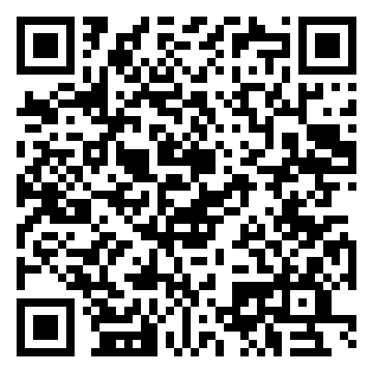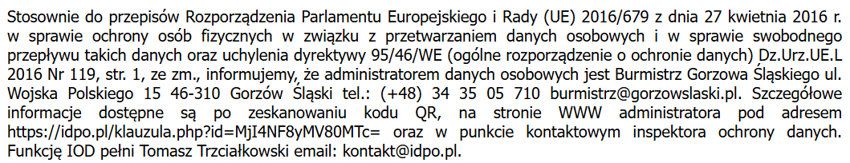

UWAGA:
1.Dane zawarte w niniejszym wniosku służą wyłącznie do przeprowadzenia rekrutacji do Publicznego Żłobka Parkowy Skrzat w Gorzowie Śląskim

